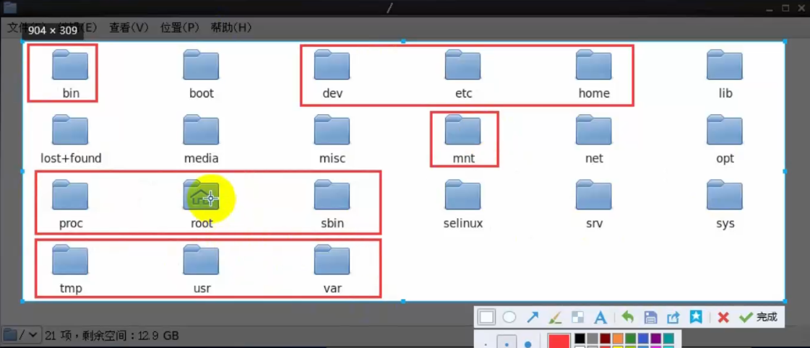

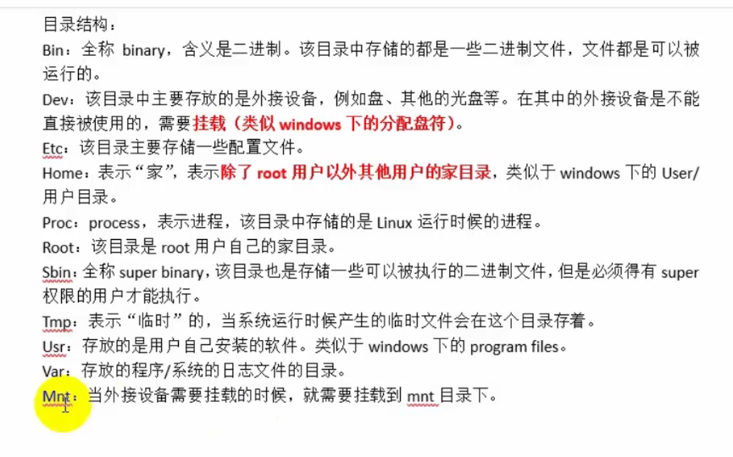

**指令**：

**1、#ls**——list列出当前路径下的所有文件以及文件夹名称。

#ls 路径——指定路径下的所有文件文件夹名称。（绝对路径从/开始，不需要参照物，在哪都行：ls /root。相对路径：./就是当前路径，../上一级目录下）

#ls -l 路径——即-l表示list，以详细列表形式进行展示。

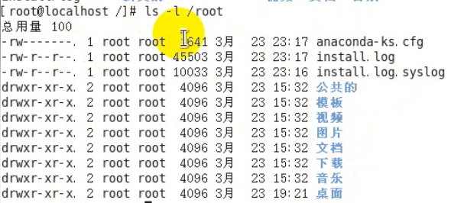

文件权限信息（-文件，d文件夹） 所属用户 文件大小byte

#ls -la 路径——显示所有文件文件夹，包括隐藏文件（隐藏文件以.开头）。

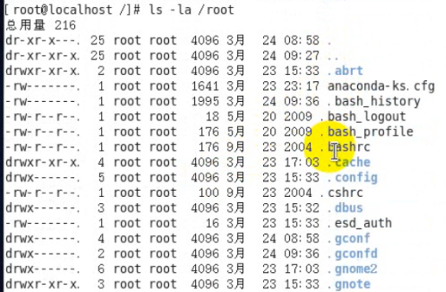

#ls -lh 路径——以列表的形式且显示文件大小的时候以可读性较高的形式显示（所有目录都显示4k，但不代表他就是4k）

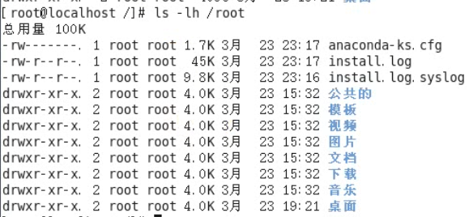

1. **pwd** ——print working directory打印当前工作目录

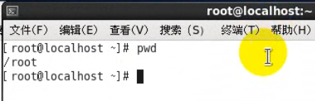

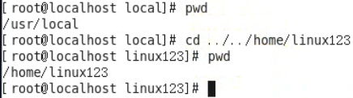还有这种../../的用法。另外，~表示当前用户的家目录

1. mkdir -p 路径 ——-p没有路径就创建一个

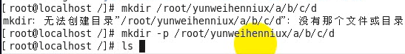

1. touch 路径——创建文件

cp 被复制的文档路径 目的路径——copy，如果进行文件夹的复制，需要加**-r(递归)**

cp -r 被复制的文档路径 目的路径

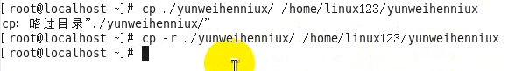

1. mv 需要移动的文档路径 目的路径——move剪切,跟重命名用法一样

rm 选项 需要移除的文档路径——remove删除

rm -f 路径——强制删除force，不需要y确认

Rm -rf 路径——强制删除目录。路径中lin*(使用通配符来删除，以lin开头)

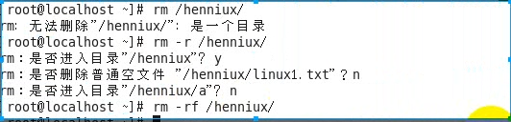

1. vim打开编辑器。不要按其他，想出去，按shift+: 接着q退出。
2. 输出重定向：将命令的输出结果保存到文件中。

>覆盖输出

>>追加输出

指令 >/>> 路径 ——输出重定向



cat 文件路径——直接打开文件，不编辑，直接退出了。与vim不同。

cat 待合并文件1 待合并文件n > 合并后路径

进阶：

1. df -h ——查看磁盘空间。-h可读性

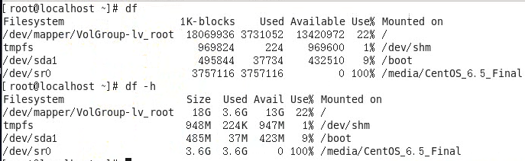

分区 挂载点，要访问temps就到/dev/shm这个盘下

1. free -m—— 查看内存使用情况(m是兆，-g也可以)，看剩余内存（第二行的free）

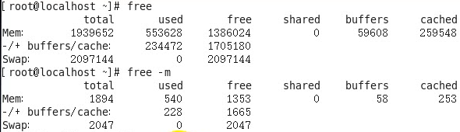

临时内存，当系统不够用，磁盘空间充当内存，效率不行 程序输出就占这个 输入就占这个（已分配未用）

1. head -n 路径——查看文件的前n行。默认10行。n为数字

tail -n 路径——显示后n行

tail -f 路径——查看一个文件的动态变化（必须系统自己加的而不是人为加的）

1. less 路径——查看文件，以较少的内容输出，按下辅助功能键输出更多：输入20：从20显示
2. wc -lwc 路径——l(line)行数w(word)单词数c(byte)字节数，统计文件信息

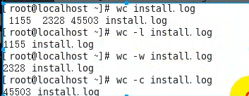

date +%F(等价于date “+%Y-%m-%d”，大小写有区别)——2018-12-02

date “+%F %T”(date “+%Y-%m-%d %H:%M:%S”)——2018-2-2 15:19:19 引号的使用让输出的那个成为一个整体

date -d “-1 day” “+%Y-%m-%d %H:%M:%S”——获取之前的当前时间

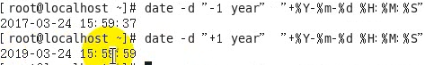

1. cal -1——操作日历

cal -3——上月本月下月

cal -y——一年的日历

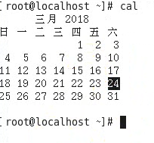

1. clean/ctrl +L

clean——或者快捷键ctrl +L，就清除了。只是将之前信息隐藏到了最上面。滚动条可以查看。

1. **管道**

管道符 | (记住不能是中文的|)

过滤：ls /|grep y——查询目录下包含y字母的文档（|前面的输出就是后面的输入，grep过滤）

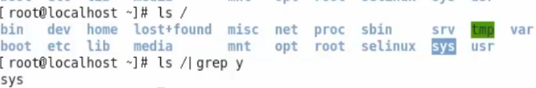

高级

1、

#hostname——输出完整主机名

#hostname -f——输出主机名FQDN，全限定域名

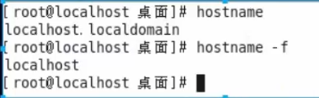

2、

#id ——默认显示当前用户信息

#id 用户名——

1. whoami——显示当前用户名（一般用于shell脚本，方便记录日志）

ps -ef——查看当前服务器的进程信息。-e(=-A)列出全部进程。-f显示全字段（属性）

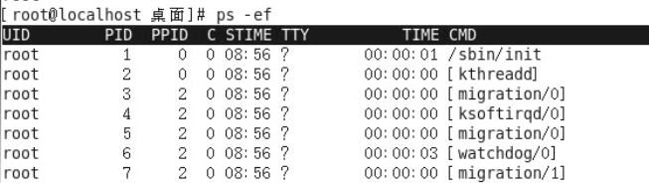

该进程执行的用户id 进程id 该进程的父级进程id（如果ppid无，则僵尸进程，无用）

C：CPU占有率 。TTY：终端设备，发起该进程的设备识别符合，？表示不是由终端发起的，系统自动的。

TIME：进程的执行时间。 STIME：启动时间。 CMD：该进程的名称或者对应的路径。

ps -ef | grep 进程名称——过滤名称（可以不完整）

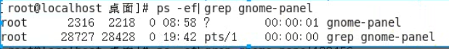

5、

top ——（动态显示，退出q，一般3秒刷新一次）

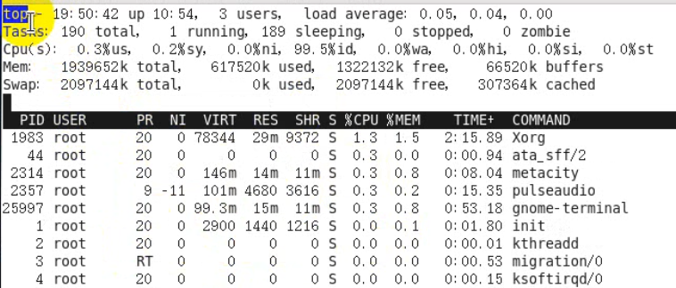

Zombie僵尸进程，没用的、up已运行时间

PID进程ID、

PR进程优先级、

VIRT虚拟内存：申请的内存、RES常驻内存：实际使用的内存、SHR共享内存：实际使用的内存中包含了对其他进程调用的开销，需要扣除。因此实际使用的内存=RES-SHR。

S：进程状态（sleep）。

%MEN内存占有比。

COMMAND：进程名称或者路径。

-------按M键，按其降序排序。找内存MEN使用最高的

-------按P键，CPU使用率降序排序。

-------按1键，拥有CPU时，切换1个或各个CPU的情况。

1. du -sh 路径——查看目录的真实大小。-s只显示汇总大小，-h高可读性显示

find 路径范围 选项-name 选项的值——查找文件，支持模糊搜索

find 路径范围 选项-type 选项的值——查找文件（-文件，这里需要用f替换，d文件夹）

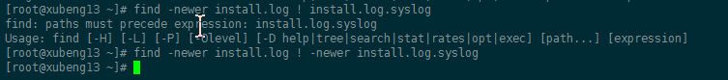

1. service 服务名 start/stop/restart——控制软件服务的启动停止重启

Kill 进程PID——根据pid杀死进程，配合ps使用。查到其PID。

killall 进程名称。

9、ifconfig——获取网卡信息。2个网卡。Lo(loop)本地回环网卡

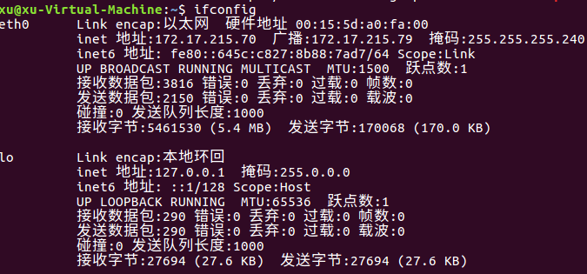

Inet 地址就是我们所说的ip地址

10、reboot——重启计算机

11、uptime——输出计算机持续开机的时间



持续在线时间 1、5、15分钟的负载（大，服务器需要处理的东西越多）

12、

uname——获取计算机操作系统信息

uname -a——获取全部信息

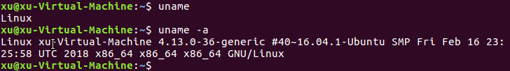

1. netstat -tnlp——查看网络的连接状态。

-t只列出TCP协议的连接，

-n将地址从字母组合转化为ip地址，将协议转化为端口号来显示（否则端口显示ipp,smtp）

-l只显示state状态列中值为listen（正在监听）的连接

-p显示发起连接的进程的PID与名称

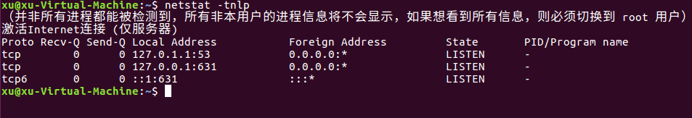

1. man 命令——manual手册，包含了全部命令的手册（q退出）

答题：

1. 如何在命令行中快速删除光标前后的内容？前：CTRL+U。后：CTRL+K
2. 如何删除/tmp文件夹下所有A开头的文件？# rm -f /tmp/A*
3. 统计系统有多少用户？# wc -l /etc/passwd(用户信息)
4. 查看/etc的磁盘大小？#du -sh /etc
5. fg：将后台中的命令调至前台继续运行。与配套：ctrl+z：可以将一个正在前台执行的命令放到后台，并且暂停。bg是将进程放到后台并唤醒
6. awk -F ' ' '{print $3}' 指定空格是分隔符进行分割，取第三个。（不指定****默认分隔符也是空格****）
7. uniq -c（uniq命令可以去除排序过的文件中的重复行，因此uniq经常和sort合用。也就是说，****为了使uniq起作用，所有的重复行必须是相邻的。****参数 - c ：进行计数）
8. 缺省的Linux系统中，从后台启动进程，应在命令的结尾加上&符号。应用：redis集群时一次性开启6个服务不用开6个终端。
9. Ctrl+a 光标移动到开始位置
10. Ctrl+e 光标移动到最末尾
11. Ctrl+k 删除此处至末尾的所有内容
12. Ctrl+u 删除此处至开始的所有内容
13. Ctrl+l 相当于clear，即清屏
14. Ctrl+d 关闭终端

------------------------------------------------------------vim------------------------------------------------------

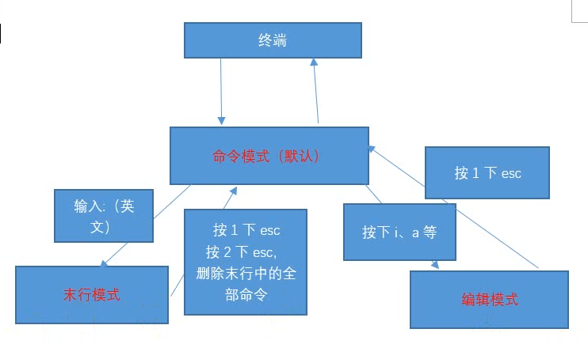

VIM

三种模式：

1. **命令模式**：默认，不能直接编辑。输入快捷键的方式（删除行、复制行、粘贴等）
2. **编辑模式**：
3. **末行模式**：在末行输入命令对文件操作（搜索、替换、保存、退出）

打开方式:

1. vim 路径
2. vim +数字 路径——将光标移动到指定行
3. Vim +/关键字 路径——打开并高亮显示关键词

-----------------------------------------------------------------------------------------